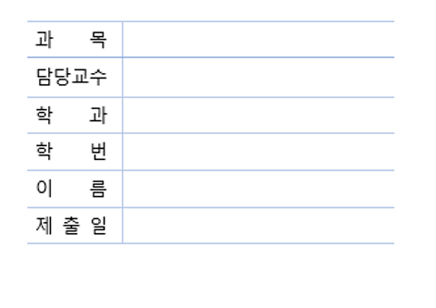
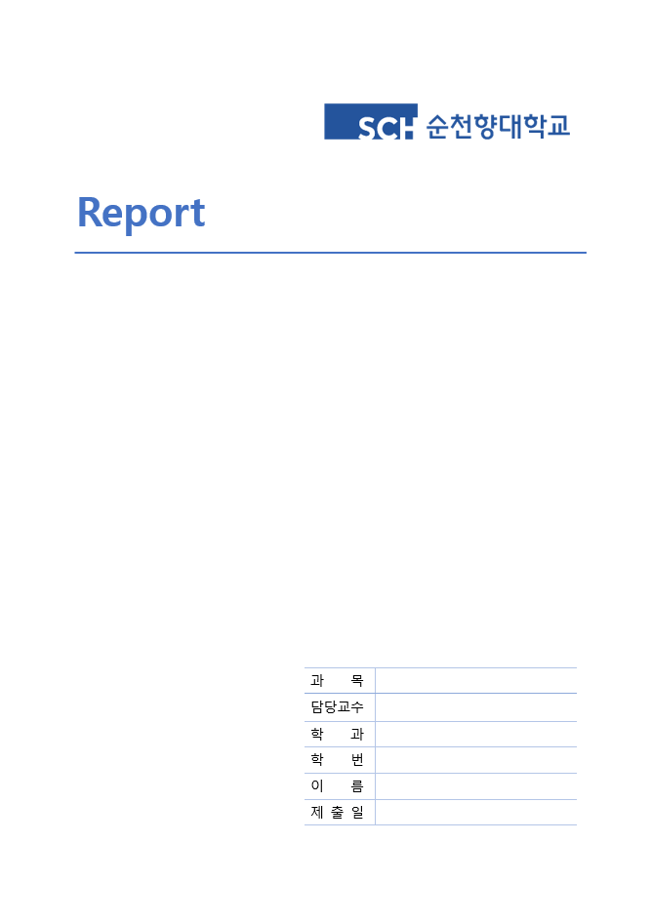
2025-06-01
유동균
20204077
컴퓨터공학과
김초명 교수님
빅데이터 이해
빅데이터 이해 정리 파트
- 빅데이터 이해 2. 빅데이터 탐색 3. 빅데이터 모델링 4. 빅데이터 결과해석

2주차 정리
빅데이터 이해
데이터 정의
- 객관적 사실, 가공하지 않은 자료
- 컴퓨터가 처리할 수 있는 형식의 자료
- 데이터는 존재적 특성(객관적 사실), 당위적 특성(추론, 추정의 근거)를 가짐
데이터의 유형
정량적 데이터
- 숫자로 표현 가능한 데이터 => 정형 데이터
정성적 데이터
- 숫자로 표현 불가능한 데이터 => 반정형 데이터

정형데이터, 반정형 데이터, 비정형 데이터
정형데이터
- 고정된 틀을 가지고 있고 연산 가능한 데이터
- 데이터베이스에 저장되는 데이터
- RDBMS, CSV
비정형 데이터
- 정해진 구조가 없고 연산이 불가능한 데이터
- NoSQL에 저장되는 데이터
- 이미지, 음성, 텍스트
반정형 데이터
- 고정된 형태는 있지만 연산이 불가능하고 스키마를 포함하는 데이터
- XML, JSON

암묵지와 형식지
- 암묵지
개인 내면으로 가지고 있는 지식. 겉으로 드러나지 않는 지식.
- 형식지
외부로 겉으로 드러나 공유하고 책, 신문과 같이 어떠한 형태로 표출되어있는 지식.
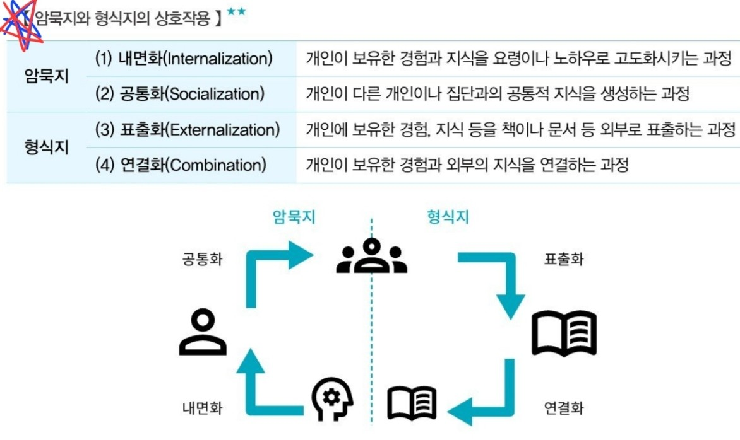

DIKW (Data, Information, Knowledge, Wisdom)
데이터: 객관적 사실 자료
정보: 데이터에서 가공되고 도출된 것
지식: 정보 + 인적인 경험이 들어간 자료
지혜: 지식의 축적 그리고 아이디어가 들어간 자료

DB (DataBase)
데이터를 체계적으로 정해진 형식으로 저장하는 집합체

DBMS의 특징 4가지
- 통합 데이터: 무결성 처리가 되어 겹치지 않는 데이터
- 저장 데이터: 컴퓨터로 저장이되는 데이터
- 운영 데이터: 운영이 가능한 데이터
- 공유 데이터: 여러명이 서로 공유 접근이 가능한 데이터

데이터베이스의 활용
OLTP(Online Transaction Processing)
실시간으로 데이터베이스의 데이터를 갱신, 조회하는 방식
OLAP(Online Analytical Processing)
정보의 수집, 공유에서 벗어나 분석이 되는 시스템
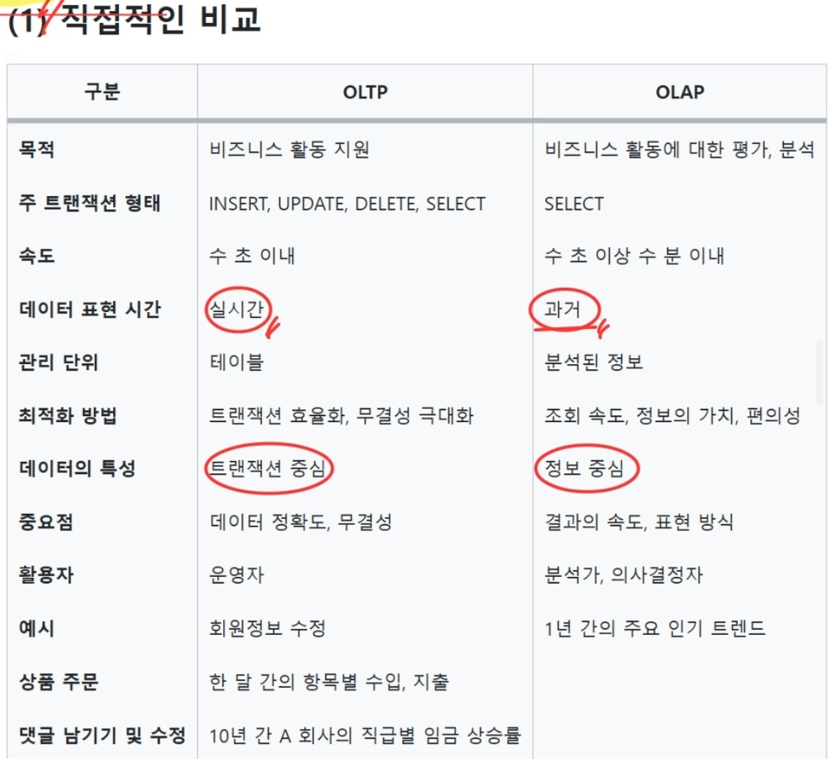

OLTP => ETL => OLAP => BI
ETL(Extract Transform Load)
데이터의 추출, 변환 로드

SCM(Supply Chain Management)
제품에 대한 공급의 단계, 과정을 계획, 조정 등 관리하는 체계

ERP(Enterprise Resource Planning)
인사, 회계, 영업 등 여러 업무가 통합되어 관리하는 방식

CRM(Customer Relationship Management)
고객, 소비자에 대한 관련 관리 시스템
BI(Business Intelligence)
데이터 기반의 의사결정을 내릴 수 있도록 데이터를 수집, 분석, 시각화하는 도구

EAI(Enterprise Application Integration)
기업 내 ERP, CRM, SCM등 다양한 응용 프로그램 연동, 미들웨어 의미. 중앙집중관리

KPI(Key Performance Indicator)
기업이 목표를 달성하기 위한 목표 달성 지표

빅데이터 특징 3V, 4V, 5V
3V
Volume, Variety, Velocity
4V
Volume, Variety, Velocity, Veracity, Value

빅데이터에 거는 기대
산업혁명의 석탄, 철
제조업, 서비스 등의 여러 분야에 생산성을 획기적으로 끌어올려 변화를 일으키는 것
21세기의 원유
원유처럼 산업 전반의 생산성을 향상시키고 새로운 범주의 산업을 만들어 낼 것으로 기대
렌즈
현미경이 생물학 발전에 영향을 미친 것 처럼, 빅데이터도 영향을 미칠 것
플랫폼
빅데이터는 플랫폼으로서 다양한 목적으로 구축된 유무형의 구조물의 역할을 할 것

빅데이터가 만들어내는 변화, 영향
사전처리 => 사후처리
표본조사 => 전수조사
질 => 양
인과관계 => 상관관계

빅데이터가 가치를 만들어내는 5가지 방식
- 투명성 제고로 연구개발 및 관리 효율성 제고
- 시뮬레이션을 통한 수요 포착 및 주요 변수 탐색으로 경쟁력 강화
- 고객 세분화 및 맞춤 서비스 제공
- 알고리즘을 활용한 의사결정 보조 혹은 대체
- 비즈니스 모델과 제품, 서비스 혁신 등

빅데이터 활용
- 연관규칙학습(Association Rule Learning)
- 유형분석(Classification Tree Analysis)
- 유전알고리즘(Genetic Algorithms)
- 기계학습(Machine Learning)
- 회귀분석(Regression Analysis)
- 감정분석(Sentiment Analysis)
- 소셜네트워크분석(Social Network Analysis)

하드 스킬, 소프트 스킬
하드스킬: 전공에 대한 구체적인 직무 내용, 기술
소프트스킬: 하드스킬 이외에 업무에 필요한 기술. 대인관계, 커뮤니케이션, 팀워크 등

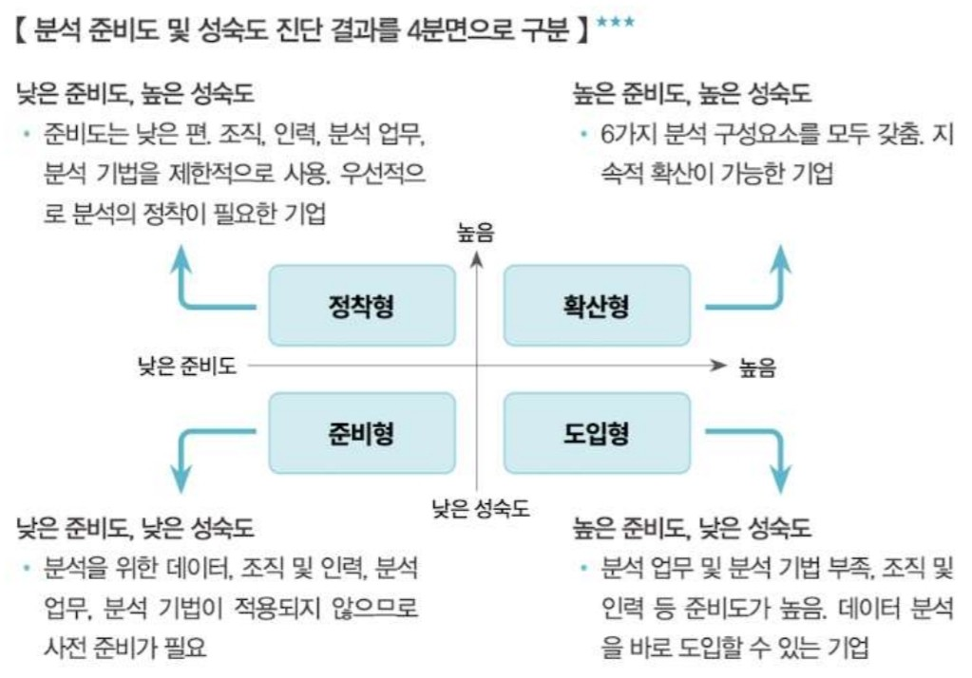
분석 성숙도

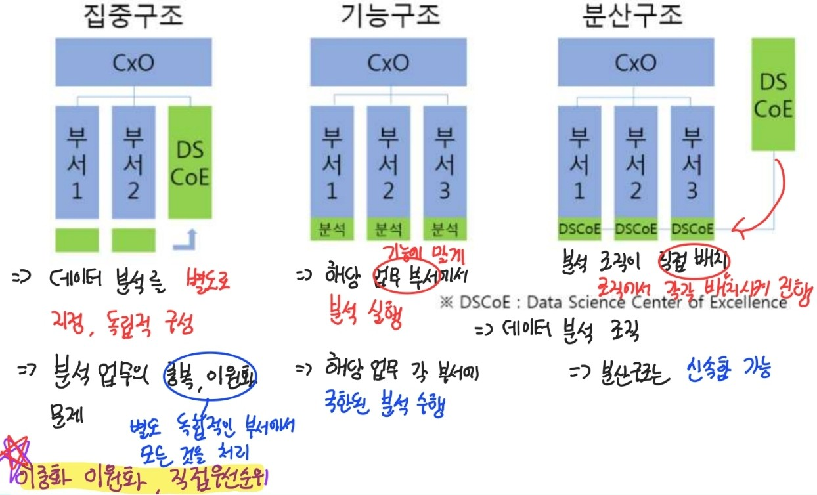
분석 조직 유형
마이데이터
데이터 3법
개인정보보호법, 정보통신망법, 신용정보법
개인이 정보를 구성
기업에서 사용해 수집하는 개인의 데이터
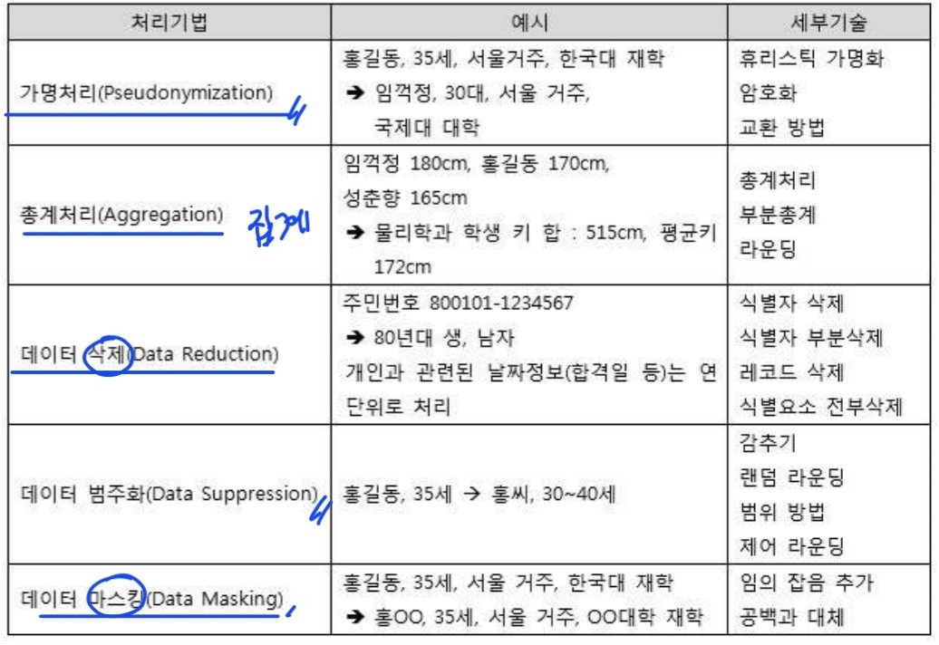
개인정보 비식별화처리
3주차 정리
빅데이터 탐색
빅데이터 분석 및 기획
NCS: 나라에서 정해준 직무관련 평가
B2B: 기업간 비즈니스 상호거래
B2C: 기업과 소비자간 거래
B2G: 기업과 정부간의 거래
SI(System Integration): 기획, 개발, 구축, 서비스 운영 일
SM(System Management): 시스템 오류 수정 유지보수, 데이터 등 관리

데이터 분석 방법
KDD
- 데이터 셋 선택: 도메인 목표 설정
- 데이터 전처리: 잡음, 이상치, 결측치를 파악 제거
- 데이터 변환: 데이터 차원 축소, 검증 분리
- 데이터 마이닝: 데이터 마이닝 기법 선택
- 해석과 평가: 목적과의 일치성 평가

CRISP-DM
- 업무 이해: 목표설정, 업무 파악, 데이터 마이닝 목표 설정
- 데이터의 이해: 초기 데이터 수집, 이상치 결측치확인
- 데이터 준비: 분석용 데이터 셋 선택
- 모델링: 모델링 기법 선택
- 평가: 모델링 과정, 분석 결과 평가
- 전개: 전개 계획 수립
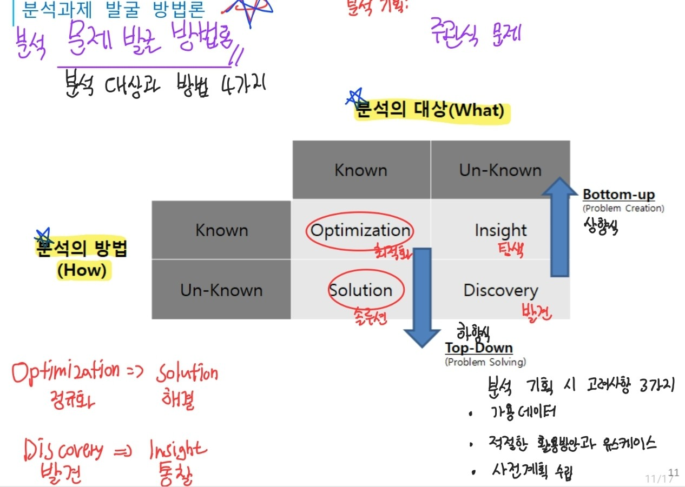
분석과제 발굴 방법론

상향식 (바텀 업) 접근법의 대표적인 방법론: 프로토타입 모델 => insight 방식
하향식 (탑 다운) 접근법의 대표적인 방법론: 폭포수 모델 해결방안 탐색
분석 대상을 알고 있다면 하향식
모른다면 상향식

분석과제 발굴 방법론
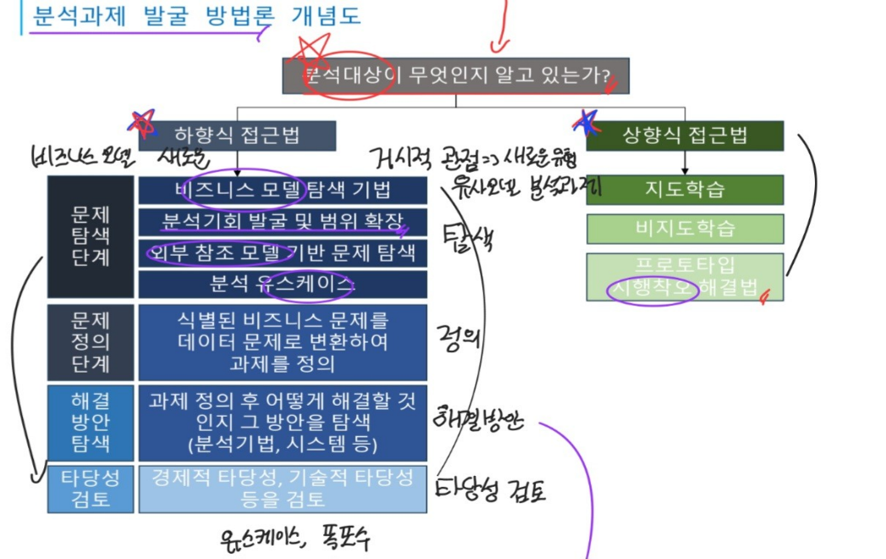
분석대상이 무엇인지 알고있는가 를 통해 결정
해결방안 탐색 단계 프로세스
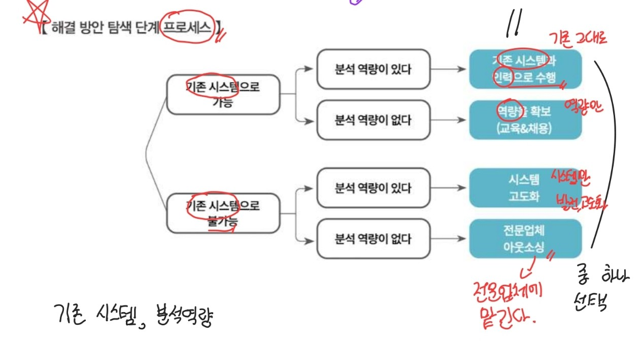
기존 시스템으로 대체가 가능한가? 분석역량이 있나? 로 나뉘어짐

ROI 관점: 누적된 순효과를 총비용으로 나누어 계산
비즈니스 효과 => 4V의 Value
투자비용 요소 => 3V의 Volume, Variety, Velocity

포토폴리오 사분면을 통한 우선순위 산정
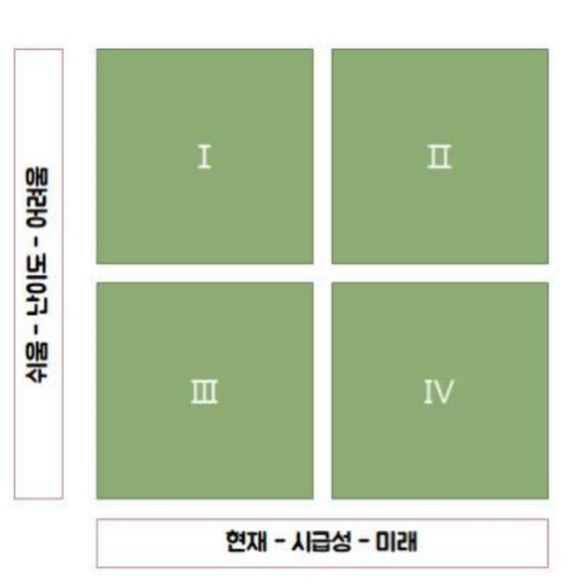
난이도와 시급성에 따라 1~4사분면으로 나뉜다

1사분면: 난이도 높음 시급성 높음
2사분면: 난이도 높음 시급성 낮음
3사분면: 난이도 낮음 시급성 높음
4사분면: 난이도 낮음 시급성 낮음

4주차 정리

데이터 변환
표준화, 범주화, 개수축소, 자원축소, 정규분포, 압축

평활화
데이터를 변환, 잡음제거
집계
다양한 차원의 방법으로 데이터 요약
일반화
특정 값으로 변화시켜 일반화. 특정 구간
정규화
데이터를 정해진 구간 내에 들도록 하는 기법
속성 생성
데이터 통합을 위해 새로운 속성 만듬
표준화
데이터의 스케일 조정 평균이 0 분산을 1로 데이터 조정. 단위가 없음

데이터 비식별화의 요소 4가지
개별화, 연결 가능성, 추론 가능성, 구별 불가능성

RDBMS vs NoSQL
RDBMS는 정규화 데이터, 테이블 형식의 데이터를 사용
Ex) 오라클, MySQL, PostgreSQL, MariaDB 등등

NoSQL 은 선언적 구조이며 문서, 키-값 형태로 데이터를 저장함
Ex) MongoDB, Redis, Cassandra, Hadoop

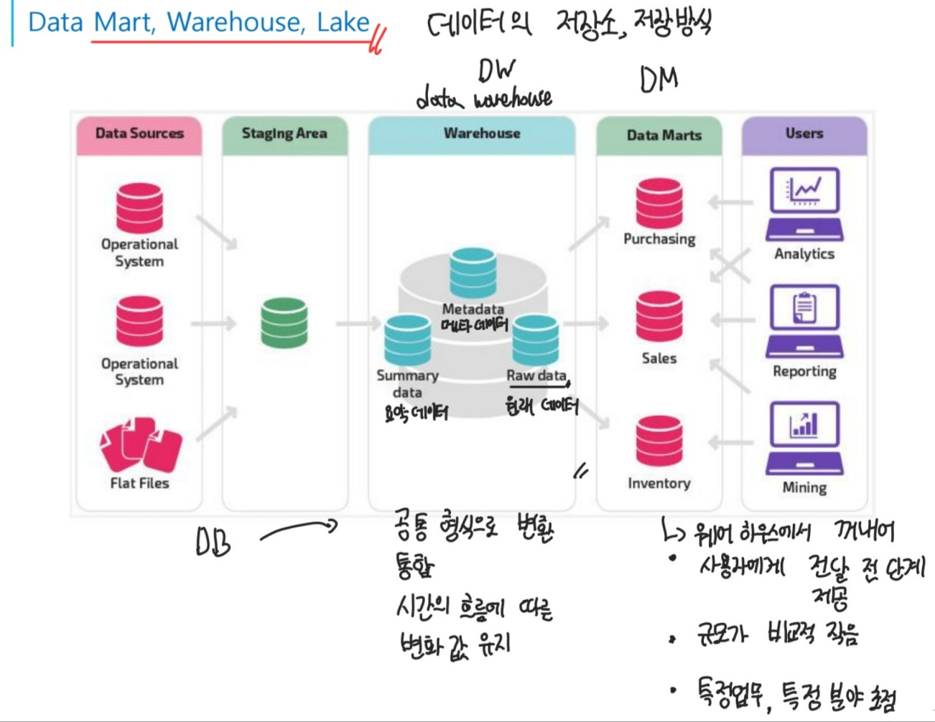
Data Mart, Warehouse, Lake
별 스키마 vs 스노우 스키마
데이터 관리의 진화 단계
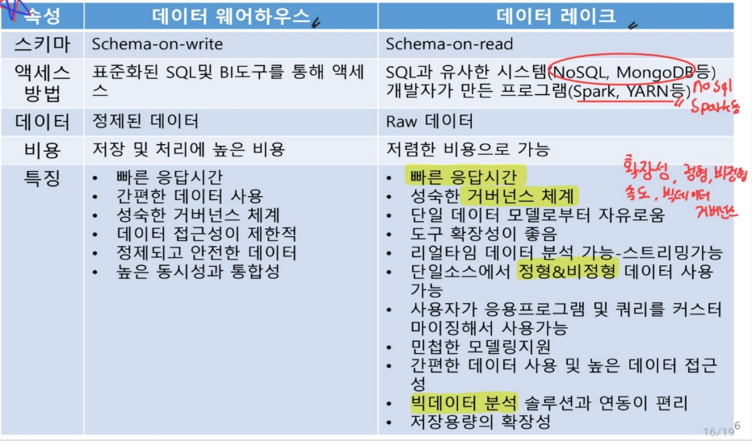
Data Warehouse => Data Lake => Data Lakehouse
Hadoop 하둡: 분산형 데이터베이스
Zookeeper: 분산 코디네이터
Hbase: 분산데이터베이스
HDFS: 분산 데이터 저장
YARN: 데이터 순서대로 클러스터 처리

5주차 정리

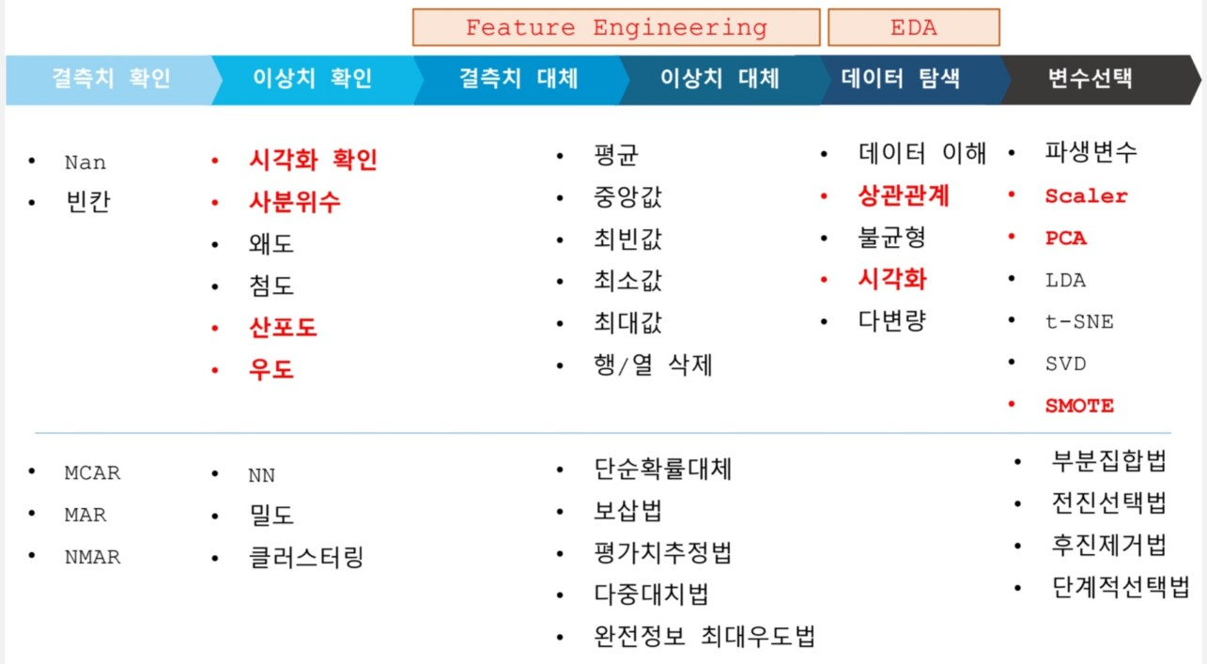
데이터 전처리 및 탐색 => EDA 단계

결측치의 종류
완전 무작위 결측 MCAR
Missing Completely At Random
결측치가 다른 변수랑 상관X 완전 랜덤
무작위 결측 MAR
Missing At Random
특정 변수와 상관 O 결과랑 상관 X
비무작위결측NMAR
Not Missing At Random
결측값이 상관O 결과에도 영향 O

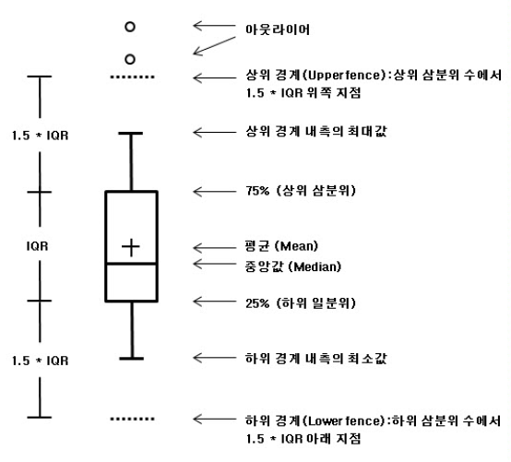
사분위수 IQR Box Plot(상자그림)
Q1 = (N – 1) * 0.25 + 1
Q2 = (N – 1) * 0.5 + 1
Q3 = (N – 1) * 0.75 + 1
IQR = Q3 – Q1
안울타리 Lower Bound = Q1 – (IQR * 1.5)
바깥울타리 Upper Bound = Q3 + (IQR * 1.5)

기술통계값
평균: 총합 / 사례 수
중앙값: 백분위 50의 값 (짝수면 가운데 값 두 수의 평균)
최빈값: 가장 빈도가 많은 값

왜도(Skewness) 첨도(Kurtosis)
왜도: 얼마나 한쪽으로 치우쳐져 있는지 정도를 나타냄
왜도 > 0 : 오른쪽으로 긴 꼬리
왜도 = 0 : 좌우 대칭
왜도 < 0 : 왼쪽으로 긴 꼬리
첨도: 얼마나 뾰족한지 정도를 나타냄

우도 Likelihood
모수가 주어졌을 때 관측한 데이터가 나오는 값

근접 이웃 기반 이상치 탐지(NN Nearest-Neighbor)
데이터가 이웃과 얼마나 먼 거리에 있는지를 기준으로 이상치 여부를 판단하는 비지도 학습 기법

상대밀도기반LOF
데이터의 주변 밀도를 비교하며 밀도가 낮은 데이터를 이상치로 판단하는 알고리즘

군집화(Clustering)
비슷한 특성을 가진 데이터끼리 그룹(Clustering)으로 나누는 작업
Ex) K-Means, SOM

결측치 이상치 대체법
평균 대체법: 평균, 중앙값, 최빈값 등 대표값으로 대체
단순 확률 대체법: 오차 추정, 과소 추정
보삽법: 시계열 자료, 누락된 데이터 보완
평가치 추정법: 값 추정 방법
다중 대치법: 결측치 데이터 추정방법
완전정보 최대우도법: 최대우도를 통한 결측치가 없는 케이스로부터 추정 방법

상관관계(Correlation)
인과관계가 아닌 하지만 영향이 존재하는 관계
완전 양의 상관관계 1에 가까울수록 긍정
완전 음의 상관관계 -1에 가까울수록 부정
-1 ~ 1 사이의 값

차원의 저주
데이터 학습을 위해서는 차원이 계속 증가 => 학습 데이터 부족 => 성능저하

PCA 주성부분석(Principal Component Analysis)
- 주성분, 차원 재정렬
- 차원을 압축해 데이터를 축소, 변환
- 비지도 학습
- 직교하며 축을 돌리는 방법

LDA 선형판별분석(Linear Discriminant Analysis)
- 데이터의 분류에 따라 결정 경계를 찾아 분류하는 방법
- 지도학습

T-분포 확률적 임베딩 T – SNE(Stochastic Neighbor Embedding)
- T분포를 사용해 오차를 최소화하게 차원을 줄임
- 저차원은 더 가깝게
- 고차원은 더 멀게

특잇값 분해 SVD(Singular Value, Decomposition)
SVD는 세개의 행렬의 곱을 통해 분해하는 기법

전진선택법, 후진제거법, 단계선택법
전진선택법
처음에 아무 변수없이 시작해 의미있는 변수를 추가해가는 방법
후진제거법
모든 변수 포함된 모델에서 하나씩 제거해나감
전진선택법
변수를 추가해가며 필요없는거 제거

과소표집(Undersampling), 과대표집(Oversampling)
머신러닝에서 클래스 불균형을 해결하기 위해 사용
다수의 데이터를 일부로 제거하는 방식
소수인 데이터를 인위적으로 늘리는 방식

SMOTE(Synthetic Minority Oversampling Technique)
머신러닝에서 데이터 불균형을 위해 쓰는 오버샘플링 기법

10주차 정리

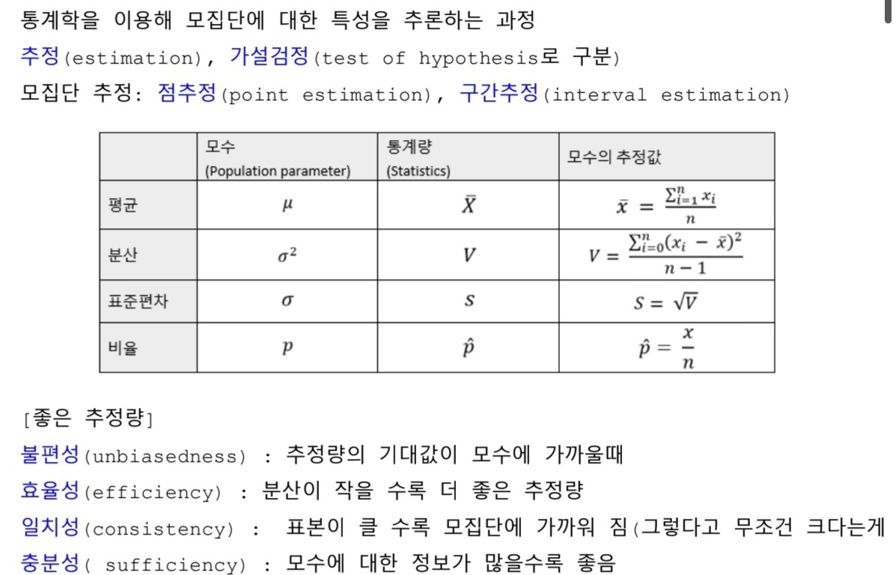
추론통계

이항분포
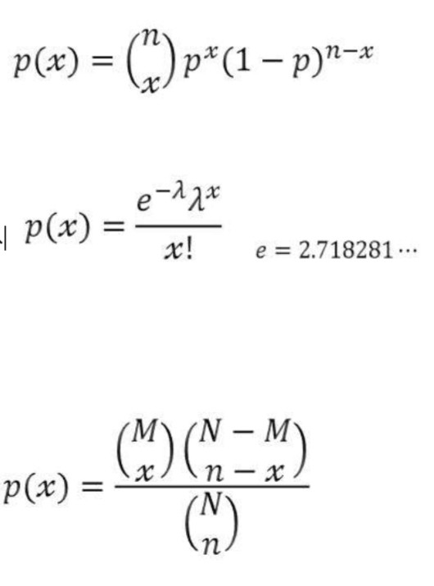
성공과 실패할 확률


포아송 분포


초기하분포

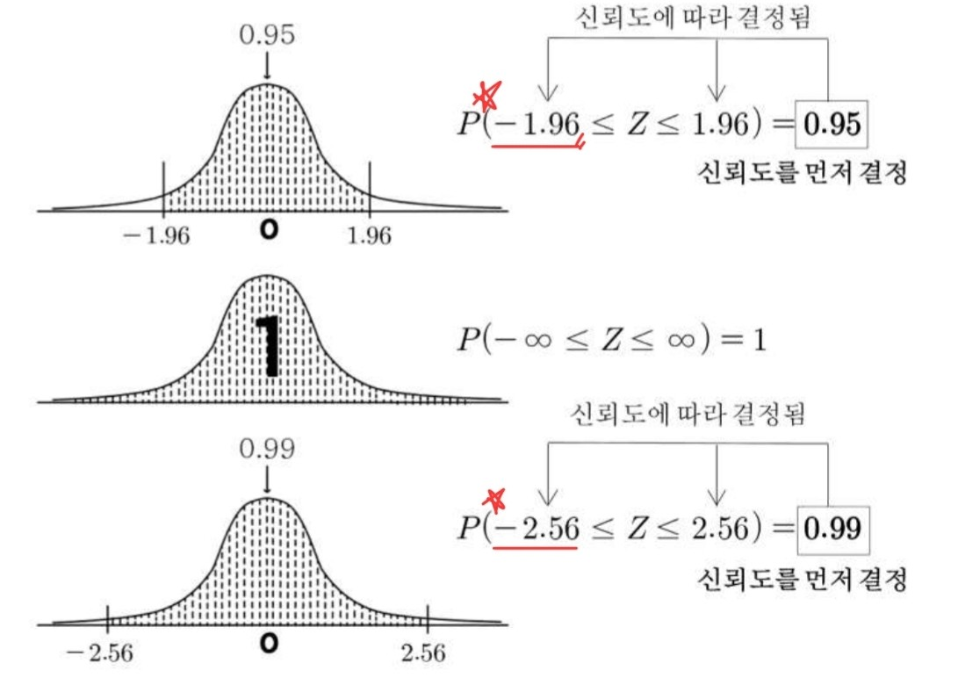
신뢰구간 추정

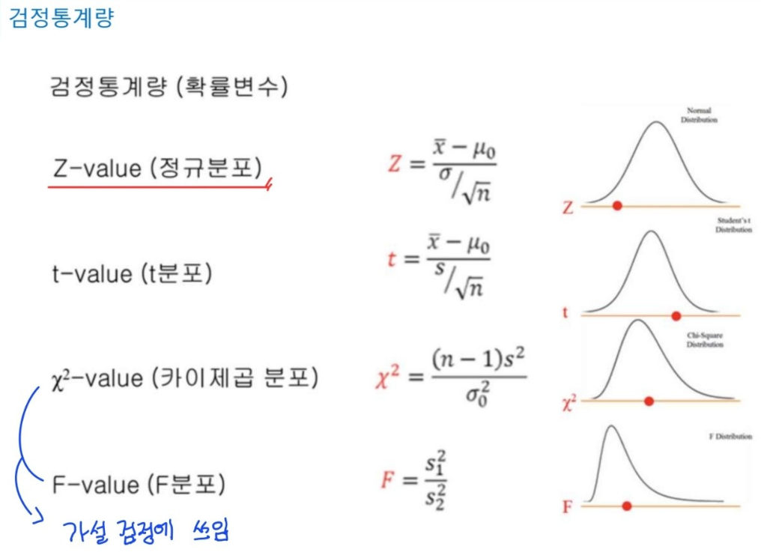
검정 통계량

Z-분포
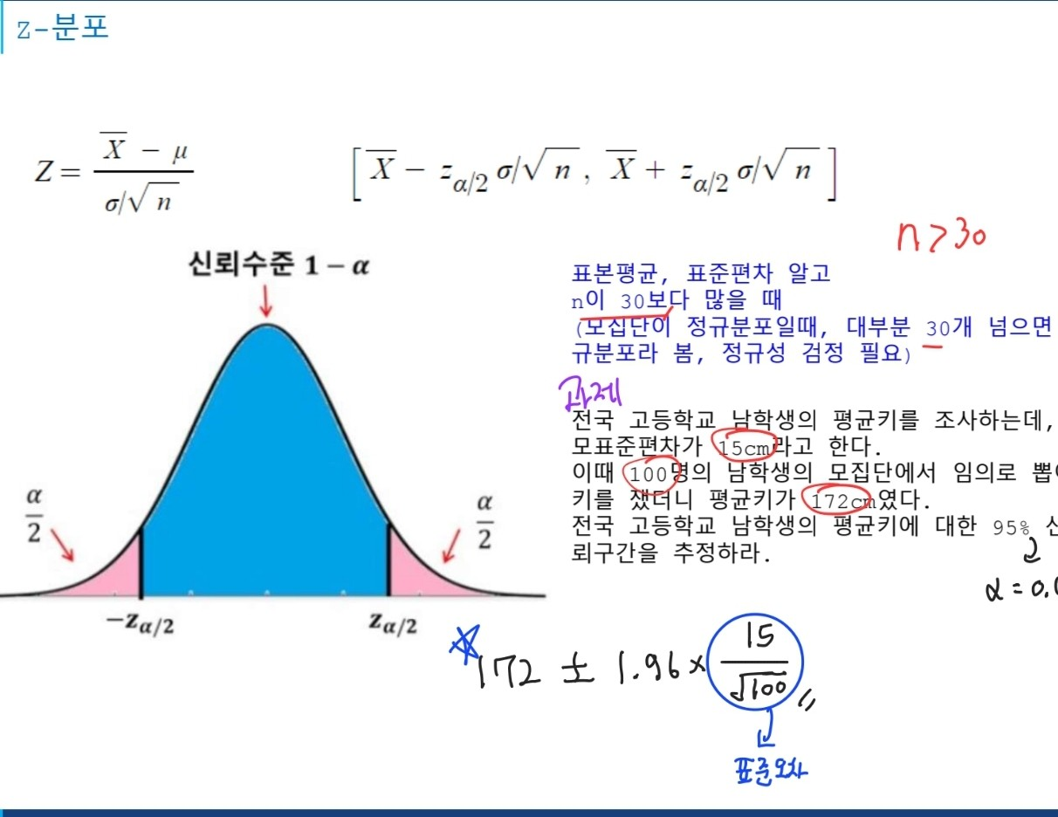

t-검증
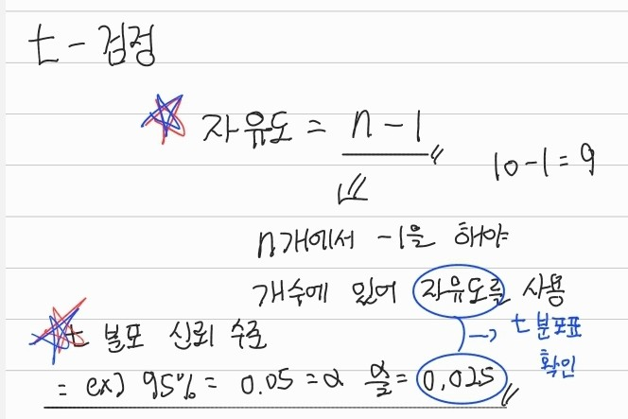

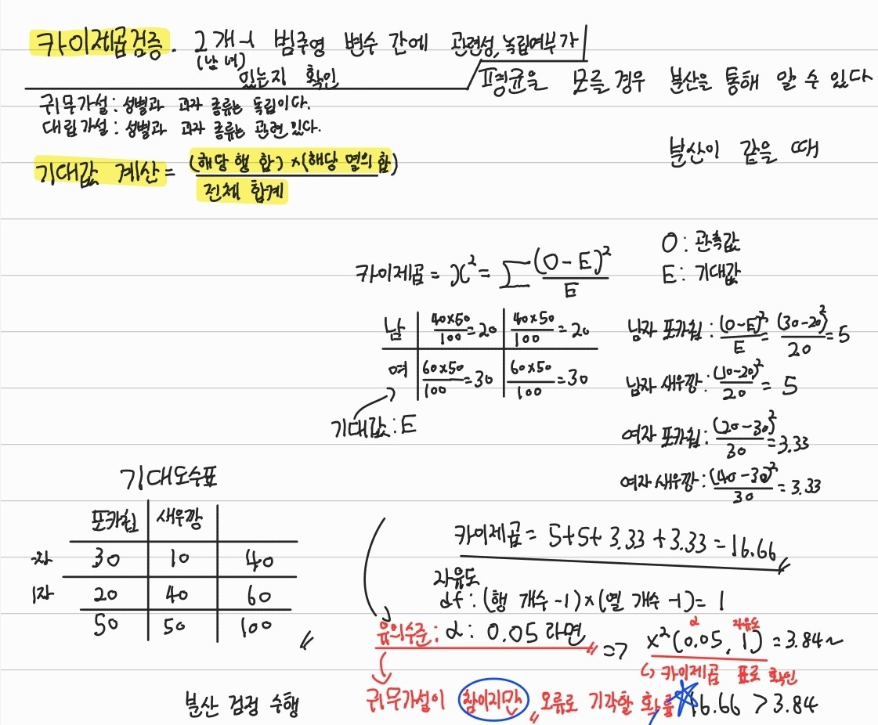
카이제곱 검정

F-분포
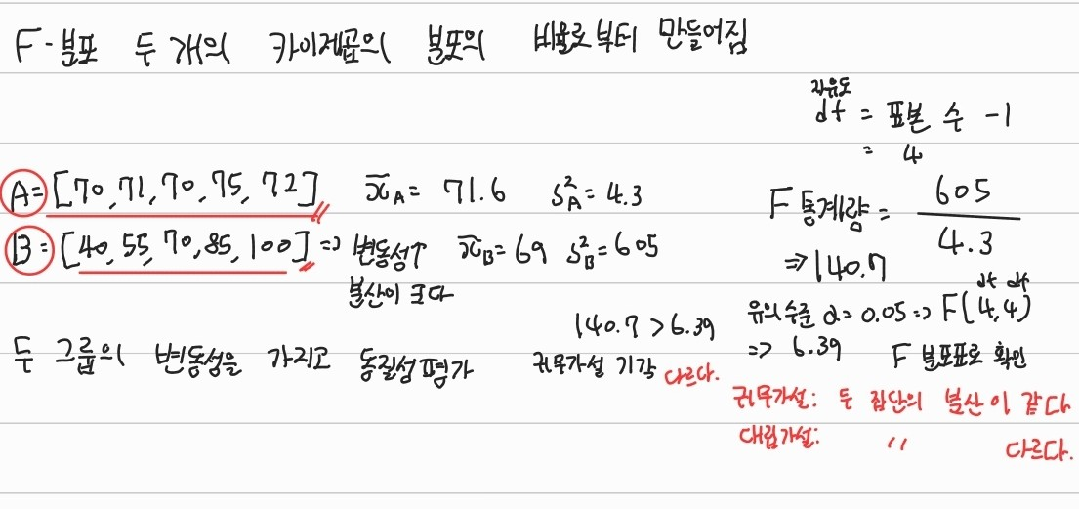
가설검정
가설이 옳은지 데이터를 기반으로 검증하는 절차
귀무가설
가설을 기각하는 것
대립가설
반대되는 새로운 증명하고자하는 가설
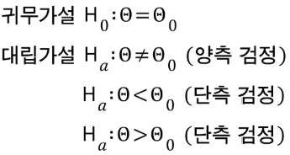

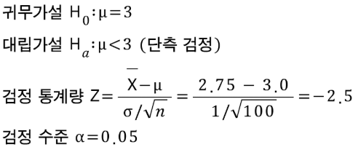

11주차 정리

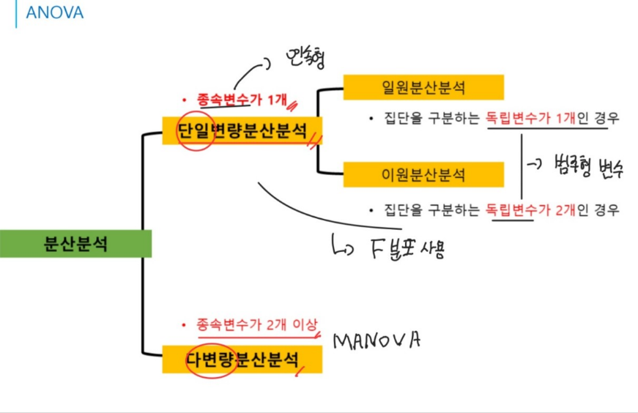
ANOVA

일원산분석
표본의 수가 같을 때
표본의 수가 다를 때
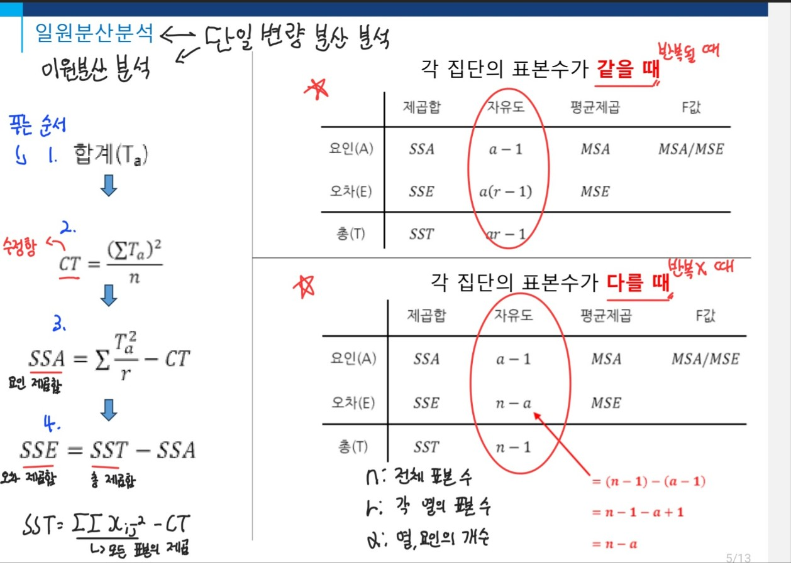
로 나뉘어 계산이 달라진다. 자유도에서 크게 차이가 있음
계산 순서:
1. 표본의 총 합계를 구한다.
2. 표본의 제곱의 합과 N을 통해 CT를 구함.
3. SSA, SST를 구함.
4. SST – SSA를 통해 SSE를 구함.
5. 각 자유도로 나누어 MSA, MSE를 구함
6. MSA/MSE로 F값을 구함.
7. 요인자유도와 오차자유도를 표에 대입해 유의수준에 맞는 값을 구함.
8. 유의수준 값과 F값을 비교하여 가설을 비교함.

일원분산분석 => 표본수가 같을 때
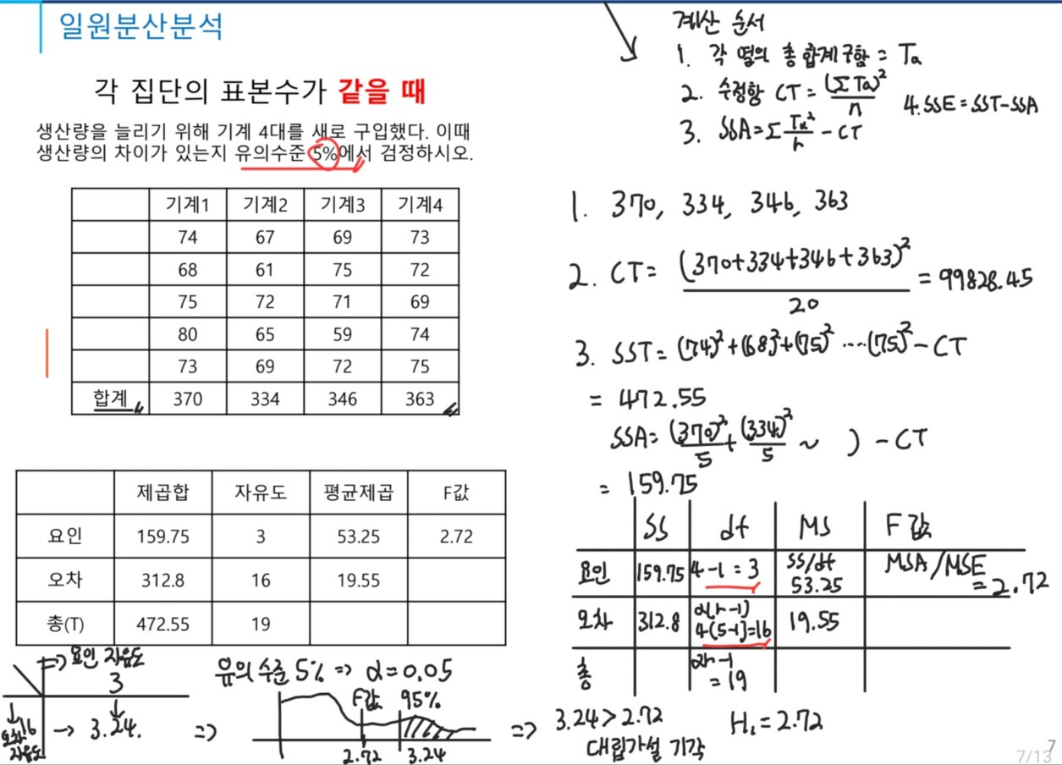

일원분산분석 => 표본수가 다를 때
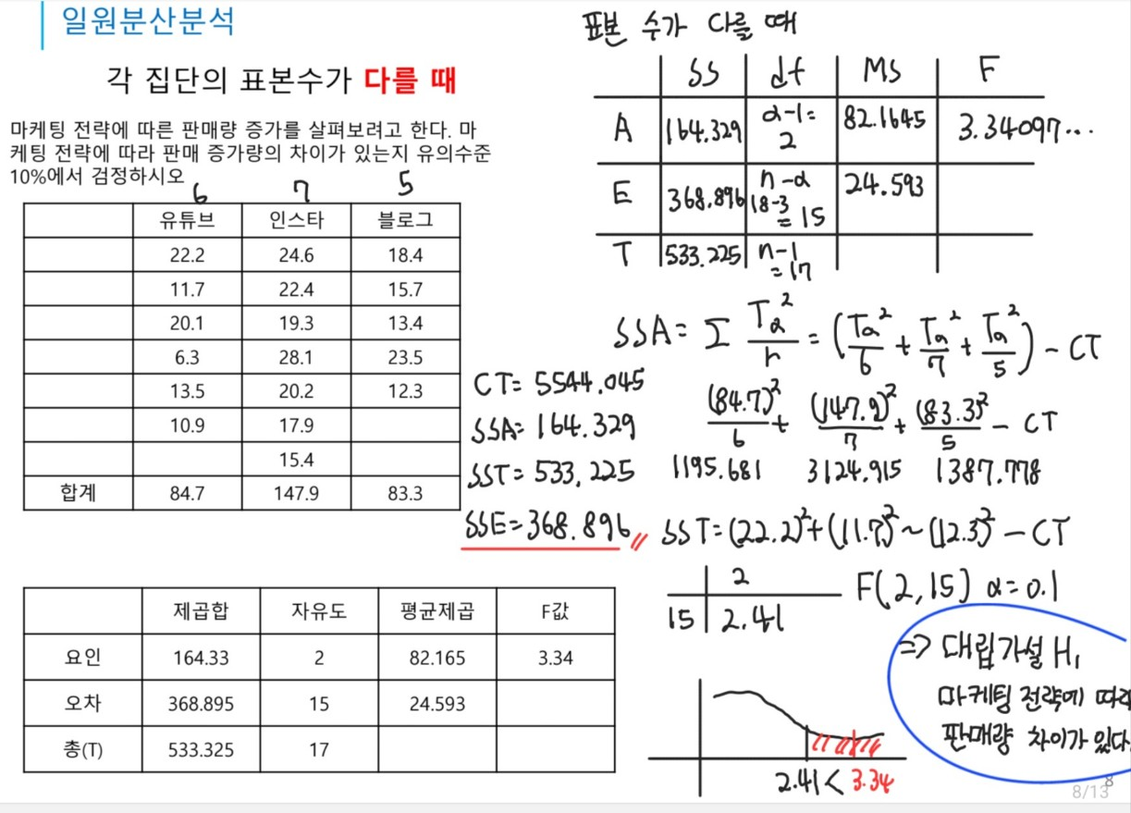

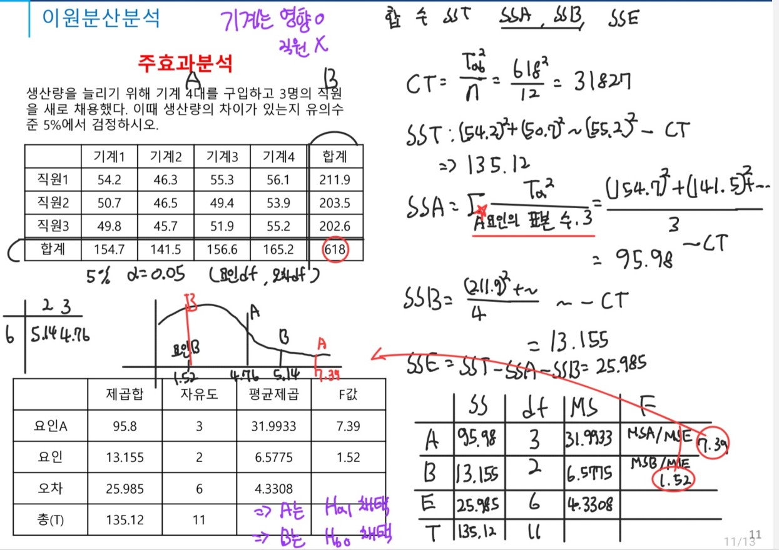
이원분산분석 주효과분석
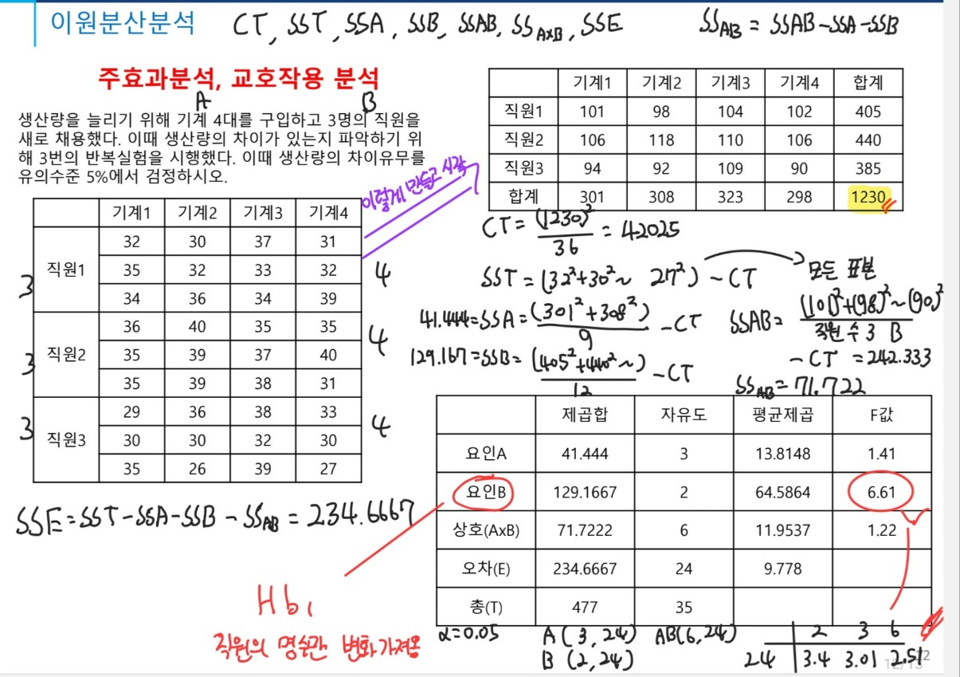
이원분산분석 주효과분석, 교호작용 분석

12주차 정리

소프트웨어 생명주기(Life Cycle, 개발 방법론)
폭포수 모델(Waterfall Model): 순차적으로 단계를 거치며 개발하는 방법론
- 그전 단계로 돌아갈 수 없음
- 고전적, 순차적 생명 주기
- 타당성 검토 => 계획 => 요구분석 => 설계 => 개발 구현 코딩 => 테스트 => 유지보수

프로토타이핑 모델(Prototype Model): 개발 시 프로토타입(견본)을 만들며 과정을 거치면서 개발하는 방법론
- 소비자의 요구가 불분명할 시 사용, 새로운 요구사항 도출 시 사용
- 단기간 제작에 사용, 원형 모델
- 계획 => 요구수집 => 설계 => 프로토타입 구축 => 프로토타입 평가 => 프로토타입 조정 => 개발 구현 => 테스트

나선형 모델(Spiral Model, 점진적 모델): 폭포수 모델과 프로토타입 모델을 합친 모델
- 위험 발생을 최소화하는 모델
- 점진적 모델, 반복적 모델, 요구사항 첨가 가능
- 유지보수 과정이 필요 없음
- 계획 수립 => 위험분석 => 개발 및 검증 => 고객평가

애자일 모델(Agile Model): 폭포수와 대조적으로 유연하고 상호작용하는 모델
- 유연함, 반복, 민첩함
- 상호작용, 소통, 고객대응
- 스크럼과 XP가 존재 => 스프린트, 이터레이션 포함
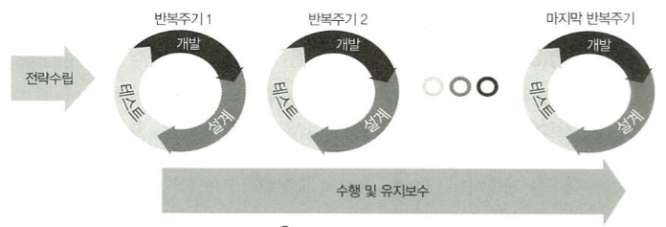
데이터 마이닝
데이터 마이닝은 머신러닝을 사용
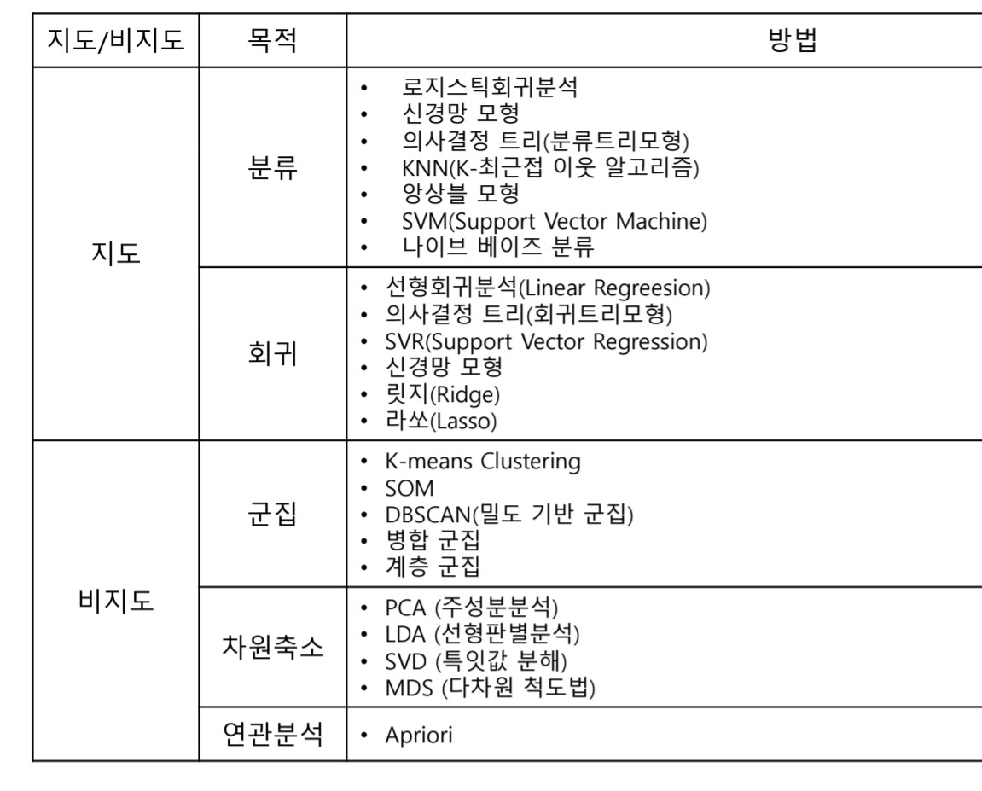
예측Prediction / 분류 Classification / 회귀 Regression / 군집 Clustering / 연관분석 Association

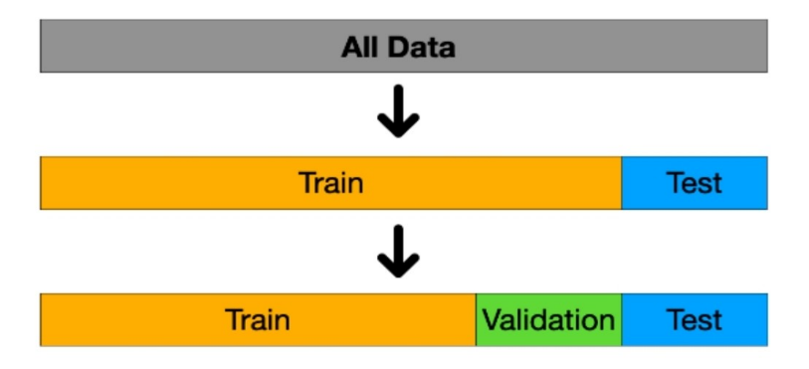
머신러닝 시 데이터의 분할
데이터를 Train, Validation, Test 데이터 3가지로 나누어 학습하고 테스트함
모델링
지도학습 / 비지도 학습
지도학습: 데이터에 label(정답)을 주어 학습하는 모델
지도학습
회귀(Regression): Input Data를 통해 연속된 Output Data를 예측하는 것
선형회귀분석(Linear Regression)
독립변수를 통해 종속변수를 예측하는 모델링 분석. 독립변수의 개수에 따라 단순 선형회귀와 다중 선형회귀로 나뉨
의사결정트리
데이터를 “속성”이라는 특징으로 이진분류하는 트리기반 모델. 분할 속성을 결정하는 기준에는 불순도를 측정하는 지표인 엔트로피와 지니계수가 존재하며, 이를 통해 불순도가 낮은 속성을 선택함
SVR(Support Vector Regression)
SVM에 회귀문제를 적용한 모델로, 데이터에서 비선형 관계를 모델링 하는데 사용됨
신경망 모형(Neural Network Model)
인간의 뇌 구조를 모방해 Input Layer, Hidden Layer, Output Layer로 구성되어 학습하는 모델. 각 입력에 Weight(가중치)를 부과하며 Activate Function(활성화 함수)를 도입하고 순전파, 역전파 계산을 통해 가중치를 수정한다. MLP, CNN, RNN 등
Ridge 릿지
Linear Regression에 L2 정규화를 추가해 Overfitting를 방지하는 모델
Lasso 라쏘
Linear Regression에 L1 정규화를 추가해 변수 계수를 0으로 만들어 자동 변수 선택하는 모델
분류(Classification): 데이터에서 여러 개의 class로 예측, 분류하는 것
Logistic Regression(로지스틱 회귀)
Sigmoid 함수를 통해 0~1값으로 Binary classification 이진분류하는 모델

신경망 모형(Neural Network Model)
의사결정트리
KNN(K-최근접 이웃 알고리즘)
K개수를 입력 받아 이를 기준으로, 유클리드 거리와 맨허튼 거리를 사용해 계산하여 가장 가까운 이웃을 찾고 분류하는 알고리즘
앙상블 모형
여러 개의 모델을 결합해 단일 모델보다 더 나은 결과를 얻는 방법. 각 신경망을 독립적으로 학습시킨 후 마지막에 합침
SVM
데이터를 분류하기 위해 최적의 경계를 찾는 알고리즘
나이브 베이즈 분류
베이즈 정리에 기반해 모든 특성들이 서로 독립이란 가정하에 확률을 계산하는 알고리즘
비지도 학습: 데이터 label(정답)을 주지 않고 학습하는 모델
비지도 학습
군집(Clustering): 주어진 데이터 중에 비슷한 특성끼리 묶는 학습 방법
K-Means Clustering
각 데이터를 k개의 군집으로 중심점(대표점, 평균벡터) 기준 유사한 점으로 군집화 하는것
SOM(Self-Organizing Map)
고차원 데이터를 2차원 격자로 시각화하고 군집화하는 알고리즘
DBSCAN(Density-Based-Spatial Clustering of Applications with Noise)
밀도 기반으로 높은 영역은 군집 형성하고 낮은 영역은 이상치로 간주하는 알고리즘
병합군집(AGNES: Agglomerative Clustering)
각 데이터를 처음에는 하나의 군집으로 보고, 서로 가장 가까운 군집을 합쳐가면서 클러스터링 하는 방법
계층군집(Hierarchical Clustering)
데이터 간의 유사도 기반으로 트리형태의 군집을 형성하는 비지도 알고리즘
차원 축소
PCA(Principal Component Analysis, 주성분 분석)
고차원 데이터를 저차원으로 축소하면서, 데이터의 가장 중요한 정보를 보존하는 차원축소 기법

LDA(Linear Discriminant Analysis, 선형 판별 분석)
클래스 간 분리를 최대화하면서, 클래스 내 분산을 최소화하여 데이터를 저차원으로 투영하는 차원축소 기법
SVD(Singular Value Decomposition, 특이값 분해)
행렬을 3개의 행렬로 분해하여 차원을 축소하는 기법
MDS(Multidimensional Scaling, 다차원 척도법)
고차원 데이터 간의 거리를 보존하며 저차원 공간에 배치하는 차원축소 기법
연관분석
Apriori 아프리오리
데이터의 항목 간의 연관 규칙을 찾는 알고리즘 A를 사면 B도 산다.

분석 기법(추정) => 회귀분석(Regression Analysis)
4가지의 가정
- 선형성 만족: 독립변수와 종속변수의 선형성이 보여야함
- 등분산성 => 산점도: 오차, 잔차에 대한 분산이 모두 예측값에 대해 일정해야함
- 독립성/비상관성: 잔차, 독립변수 간에 서로 상관이 없어야함 / 독립변수끼리 상관관계가 없어야함
- 정규성: 오차는 정규분포를 따름

로지스틱 회귀분석
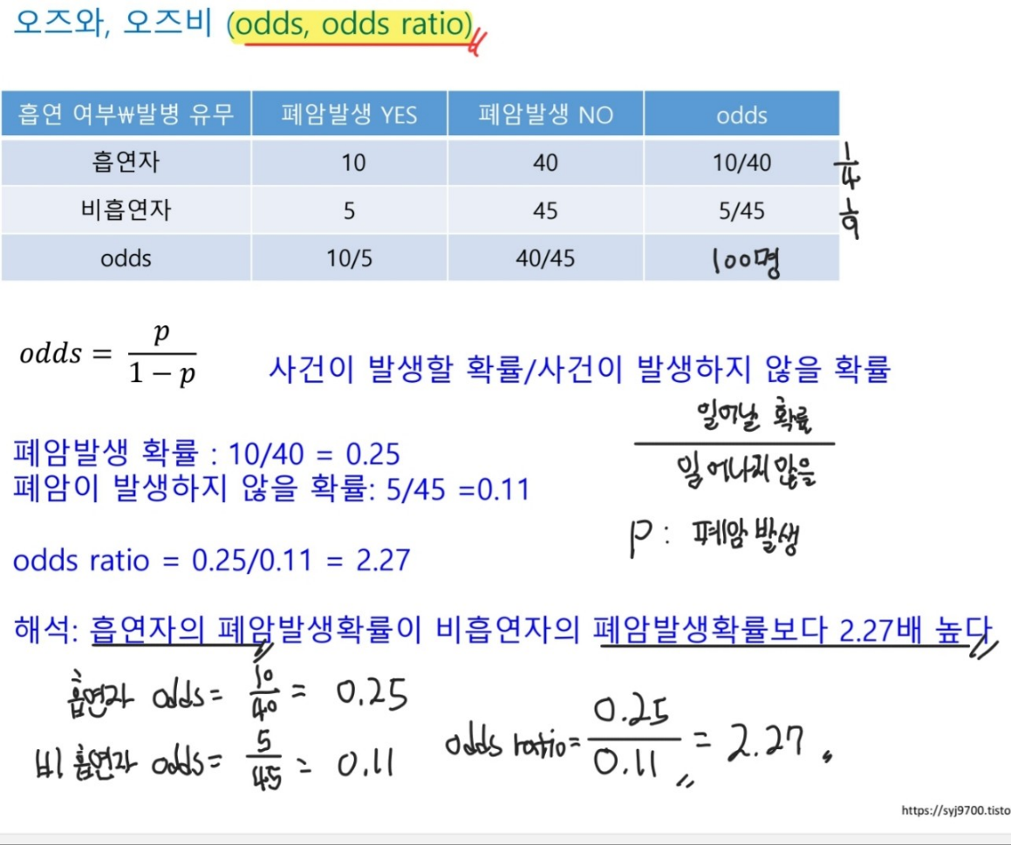
Odds, Odds Ratio 오즈, 오즈비 계산

로짓변환: 오즈에 로그를 취한 값
Logit(p) = log($\frac{P}{1-P})$
시그모이드 함수: 입력값을 받아 0~1값으로 변환하는 함수
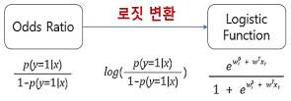
로지스틱 회귀에서 계산 시 로짓변환으로 변환된 오즈값을 시그모이드 함수에 대입해 계산함

선형 회귀계수: 회귀분석에서 계수를 추정하는법
- 최소제곱법 Least Square Method
단순, 다중 선형회귀에 사용
오차 제곱의 합을 최소화하는 계수β를 찾는 방식
- 최대우도법 Maximum Likelihood Estimation
로지스틱회귀에 사용
우도가 가장 커지는 계수β를 찾음 로짓변환값 z를 시그모이드에 넣어 계산
- 오차항 가정법
오차항의 평균이 0
오차항과 예측변수 x가 독립일 때 사용

의사결정트리
데이터를 “속성”이라는 특징으로 이진분류하는 트리기반 모델
Root Node: 시작노드
Parent Node: 부모노드
Child Node: 자식노드
Leaf Node: 리프노드(더 이상 자식노드가 없는 노드)
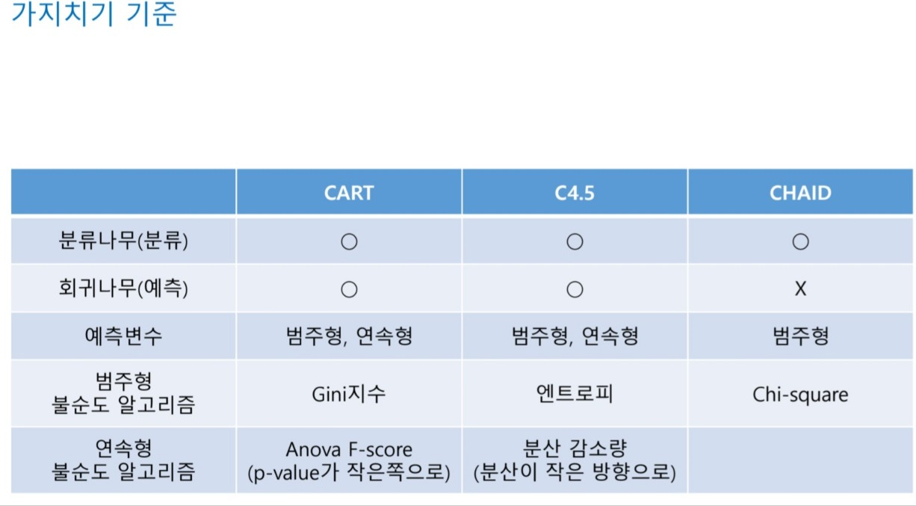
가지 치는 방법

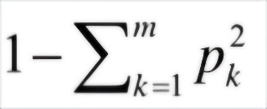
지니계수
값이 더 작을수록 불순도가 낮음
A: 0.7 / B: 0.3
Gini = 1 − (${0.7 }^{2}$+ ${0.3}^{2}$) = 1 − (0.49 + 0.09) = 0.42

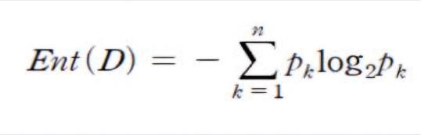
엔트로피
확률분포가 가지는 정보의 확신도
작을수록 불순도 낮음
A: 0.7 / B: 0.3
Entropy = − (0.7log2​0.7 + 0.3log2​0.3)

Overfitting / Underfitting
Train Data에는 정확도가 높지만 Test Data에서는 정확도가 떨어지는 상태
훈련데이터에만 너무 학습되서 새로운 것에 정확도가 낮음

모델이 Train Data, Test Data 둘 다 성능이 낮음

Grid Search / Random Search => 하이퍼파라미터 튜닝을 위한 방법
하이퍼파라미터에 있어서 모든 값을 순차적으로 넣고 높은 성능이 나오는 파라미터를 찾는 완전탐색하는 방법

하이퍼파라미터를 무작위로 선택해 평가하고 찾는 방식
Cross Validation 교차 검증: 머신러닝 모델의 성능을 평가하는 핵심 기법
Hold-out Cross Validation
데이터를 임의의로 한번만 Training, Test로 나누어 학습 => 빠르고 간편

K-Fold Cross Validation
데이터셋을 k개의 동일한 그룹으로 분리 후 k번 반복 Traing / Test를 진행

부트스트랩 Bootstrap resampling
통계적 재표본 추출방법
데이터를 무작위로 샘플링해 신뢰구간을 통해 표현하는 방법론

14주차 정리

단층 퍼셉트론(SLP) / 다층 퍼셉트론(MLP)
단층 퍼셉트론SLP
- Layer(층)이 하나만 존재하는 퍼셉트론
- 입력층과 출력층으로 구성되어 있으며 “은닉층은 없음”
- 논리 연산에 대입해서 AND, OR, NAND를 표현할 수 있음

다층 퍼셉트론MLP
- DNN(Deep Neural Network)형식이며 SLP와 다르게 “은닉층”이 존재함
- 여러 개의 은닉층과 출력층으로 구성되어있으며 비선형 관계를 학습함
- 논리 연산에 대입해 XOR을 표현할 수 있음

Activate Function (활성화 함수)
입력값이 출력값으로 변환하며 임계값을 넘는지 판단하는 함수
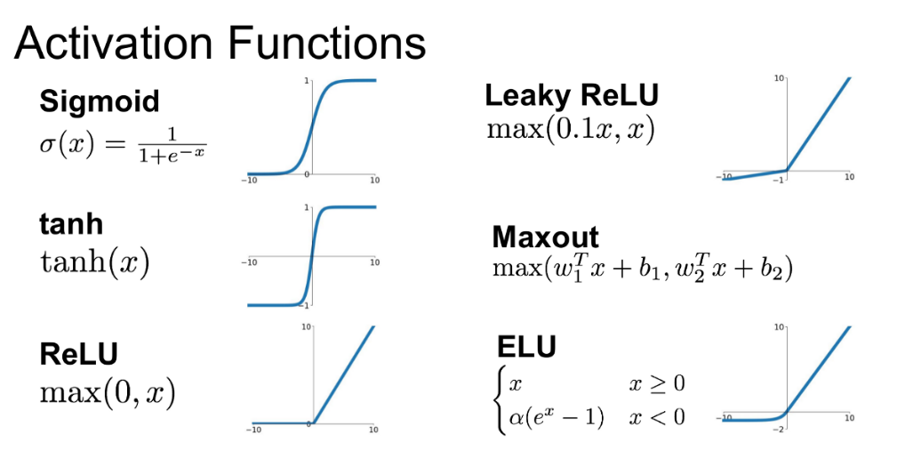
위와 같이 Sigmoid(), ReLU(), Tanh(), SoftMax() 등이 존재
특히 ReLu()는 출력층에서 사용하지 않는다.

순전파(Forward Propagation)와 역전파(Backward Propagation)
순전파 학습은 입력데이터를 받아 가중치와 Bias를 곱해 은닉층을 지나서 출력을 계산하는 방법.
역전파 학습은 출력층에서 오차를 계산하여 Gradient를 역순으로 계산하는 방법

경사하강법 Gradient Descent
Loss Function 손실함수의 값을 최소화 하기위해 Gradient 값을 최적화 하는 계산과정

Optimizer 옵티마이저
옵티마이저는 경사하강법의 계산을 바탕으로 손실함수의 출력값을 최소화하는 방법
Ex)
SGD: 하나씩 Gradient계산
Momentum: Gradient 방향을 고려해 계산
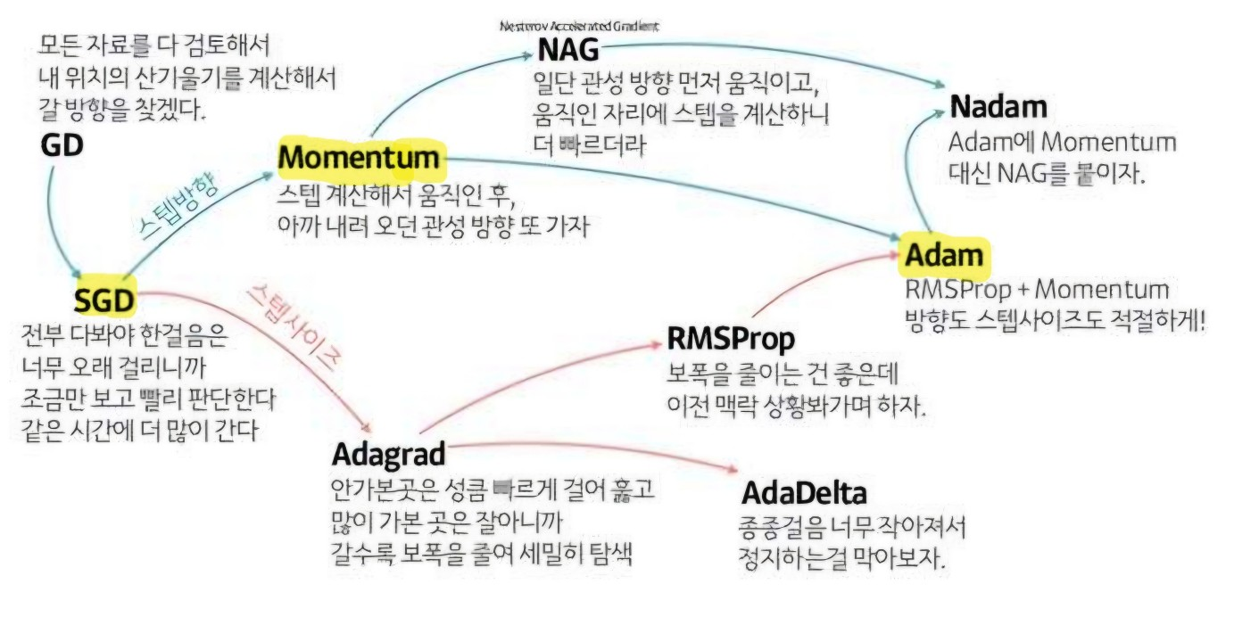
Adam: RMSProp + Momentum형식으로 가장 빠르고 안정적

서포트 벡터 머신(SVM) Support Vector Machine
두 개 이상의 클래스를 가장 잘 구분하는 경계를 찾는 지도학습 알고리즘

하드마진 소프트마진
SVM을 사용해 마진을 분류할 때 하드마진과 소프트마진으로 나뉨
하드마진
- 모든 데이터 포인트가 마진 바깥에 위치해야함
- 선형 분리 할 때 사용가능
- 과적합 발생 가능
- 이상치 분류 불가
소프트마진
- 일정 수준 오차를 허용하며 마진을 최대화함
- 오차 허용정도를 파라미터 C로 조절됨
- C가 클수록 이상치 적게 허용
- C가 작을수록 이상치 많이 허용

SVM의 커널(kernal) 기법
비선형 데이터를 선형적으로 분리 가능한 고차원 공간으로 매핑함. 함수로 나타냄
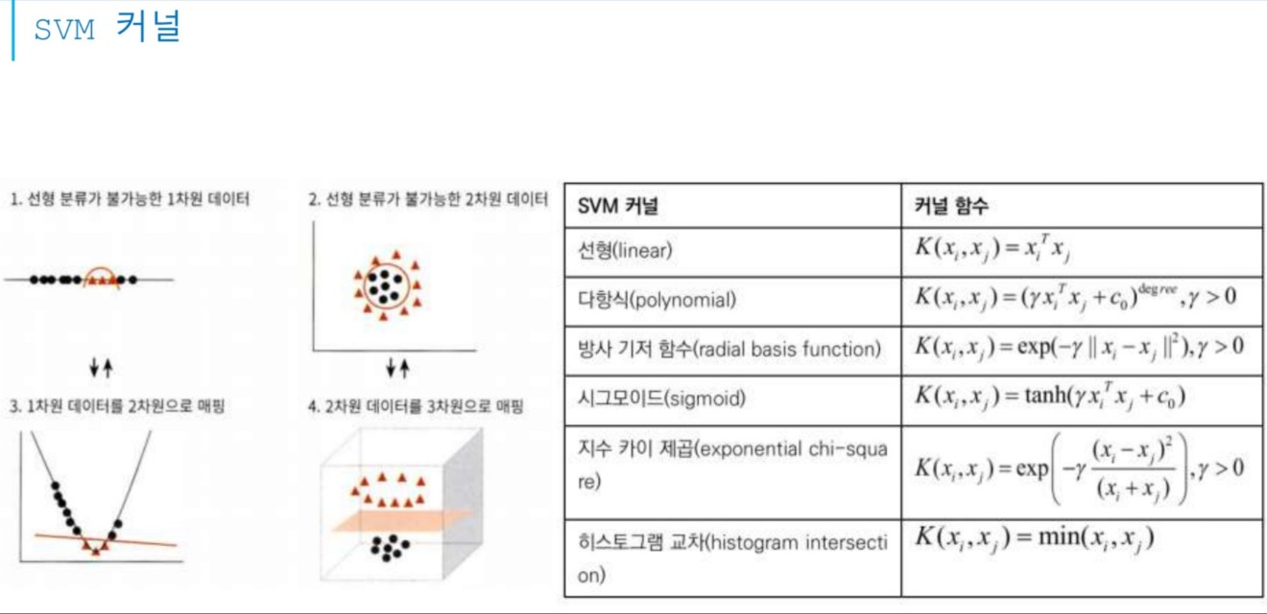
C와 Gamma
SVM 사용 시 하이퍼파라미터 역할
C
제약조건, 오차 허용 정도 조절 파라미터, C값이 클수록 이상치 적게 허용
Gamma
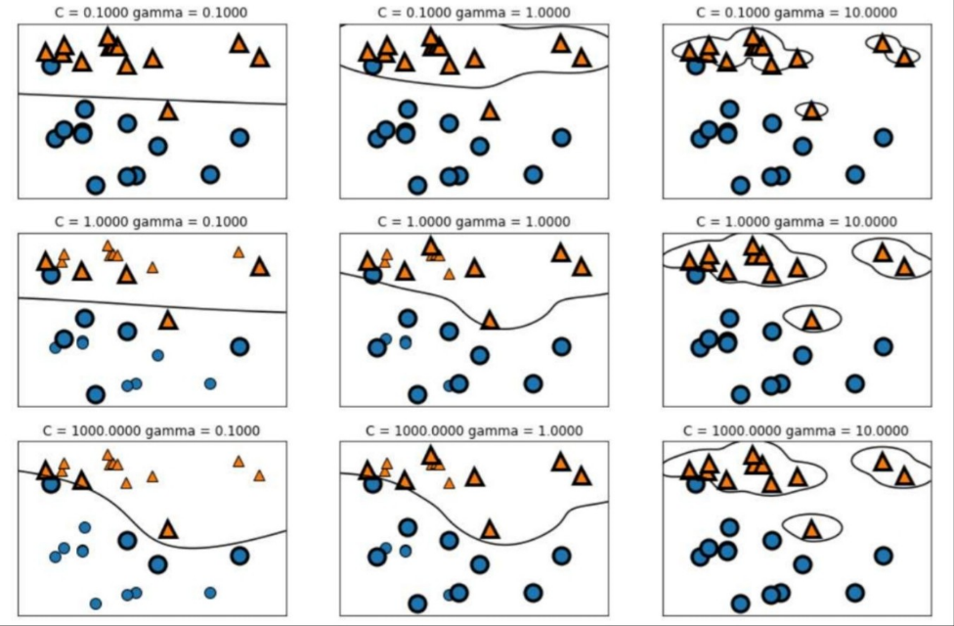
가까이 있는 것에 Gamma값이 큼, 데이터 포인트 간 거리의 영향력을 조절하는 값

군집 분석 - 거리 측도
군집 분석 시 데이터 간의 거리를 측정하는 계산 방법
Ex) 유클리드, 맨허튼, 자카드 등의 계산법이 존재
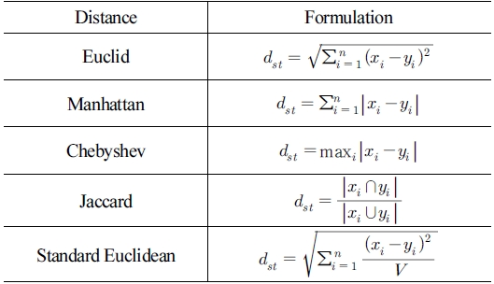
특히 Jaccard자카드 계산방법은 범주형 변수에 사용됨
군집 분석 – 계층적 군집
클러스터(군집)의 개수를 정하는데 있어서 KNN 계산에서 K값을 정하는 것과 유사

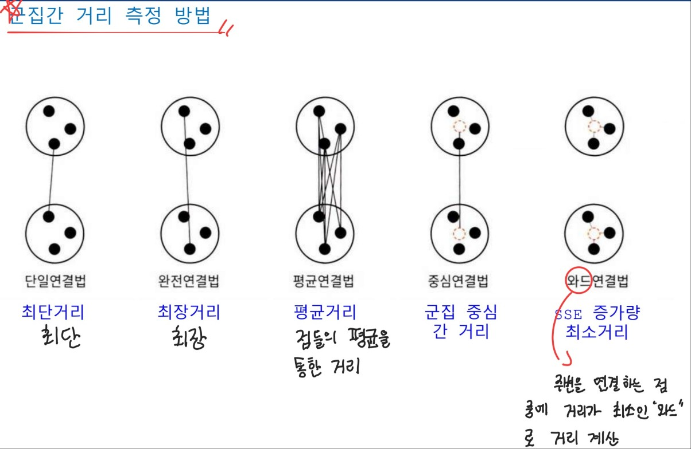
군집간 거리 측정 방법
K-Means 클러스터링
k-Means는 비계층적 군집 분석으로 대표점, 평균벡터의 계산을 통해 군집을 나눔

DBSCAN (Density-Based Spatial Clustering of Applications with Noise)
중앙값을 옮겨가면서 밀도가 높은 영역끼리 같은 군집으로 묶고, 밀도가 낮은 영역은 이상치로 간주하는 알고리즘

가우시안 혼합모델 (Gaussian Mixture Model)
확률기반 군집 분석 기법으로 데이터가 여러 개의 정규분포로부터 생성되었음을 가정 하는 모델
가능도 Likelihood계산 모델
EM (Expectation-Maximization) 알고리즘을 통해 GMM을 학습시킨다.

SOM (Self Organizing Maps)
- 인공신경망을 사용한 군집화 모델, 비지도 학습
- 순전파로 계산하며 역전파 계산은 없음
- Kohonen Map 코호넨 맵 = SOM
- 유클리드 거리 계산법을 사용함

합성곱 신경망 (Convolution Layer)
이미지에서 특징을 추출하는 기법의 모델인 CNN에서 사용되는 레이어.
이미지 데이터를 Filter로 슬라이딩하여 Feature Map으로 만든 후 이를 활성화 함수를 거쳐 Activate Map으로 만들어 특징을 추출함. 이를 Pooling을 통해 크기를 축소함. 이 과정을 Convolution Extrator이라 함

연관성 분석, Ipriori 아프리오리
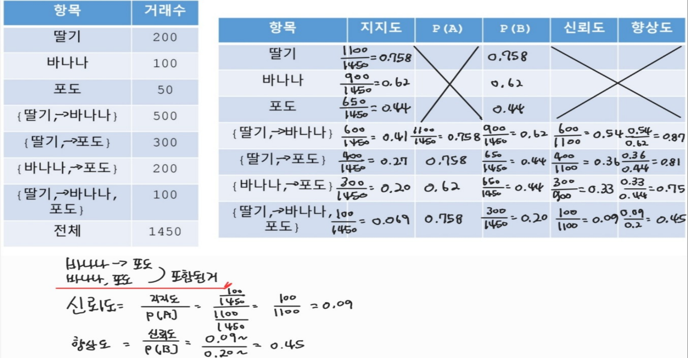
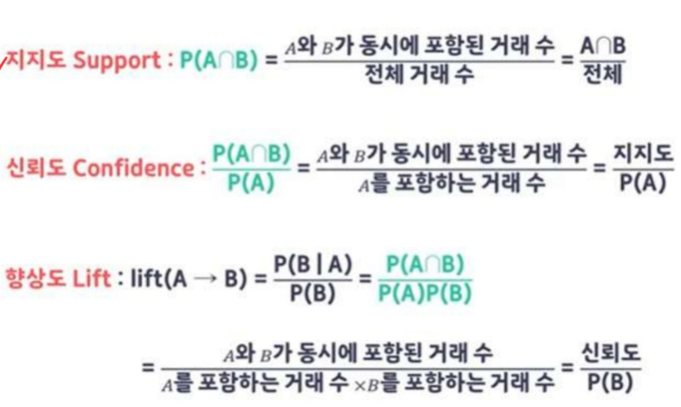
연관성 분석 지지도, 신뢰도, 향상도 계산
Apriori 아프리오리
연관성 분석과 유사하게 계산하면 된다. 총계는 물건을 사는 모든 경우의 수를 의미
